VI ROČNÍK | Spoločnosť fyzikov Srbska | OBVODOVÁ ÚROVEŇ  21.03.2026
VI ROČNÍK | Ministerstvo školstva Republiky Srbsko | OBVODOVÁ ÚROVEŇ  21.03.2026
VI ROČNÍK | ÚLOHY | OBVODOVÁ ÚROVEŇ  21.03.2026
1. Lazar na nezaťaženú pružnú pružinu dĺžky $l_{0}$ zavesoval závažia rôznych tiaží a súčasne meral jej dĺžku. Keď meranie dokončil, nakreslil graf závislosti dĺžky pružiny $l$ od tiaže závažia Q, ktoré ju naťahuje (obrázok 1). Aká je dĺžka nezaťaženej pružiny $l_{0}$? O koľko by sa pružina natiahla, keby sa na ňu zavesilo závažie s tiažou 5 N?
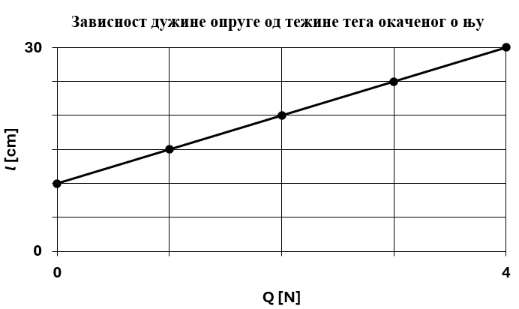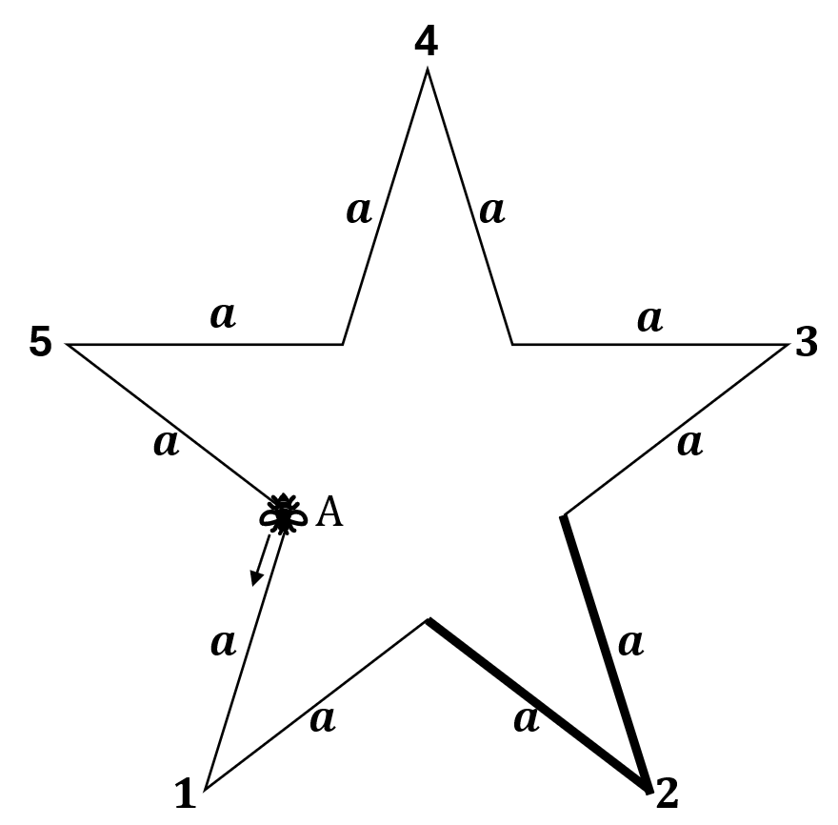
Obrázok 1 Obrázok 2
2. Počas jazdy autom otec, mama, syn a dcéra súčasne odčítali okamžitú rýchlosť automobilu. Odčítali tieto hodnoty rýchlosti: $v_{1}=52 \frac{km}{h}$, $v_{2}=49 \frac{km}{h}$, $v_{3}=50 \frac{km}{h}$ a $v_{4}=47 \frac{km}{h}$. Určte okamžitú rýchlosť automobilu v okamihu odčítania. Výsledok vyjadrite s absolútnou chybou. Dbajte na správny zápis výsledku merania. Určte relatívnu chybu merania. Zapíšte každý výpočtový krok.
3. Sergej nechal na stole papier, na ktorom nakreslil pravidelnú päťcípu hviezdu s dĺžkou strany cípu $a=4 cm$. V počiatočnom okamihu priletela do bodu A medzi dva cípy hviezdy muška a začala kráčať po hranách hviezdy, až sa opäť vrátila do bodu A (obrázok 2). Prvý cíp prešla za čas $t_{1}=6 s$ a na prejdenie každého ďalšieho cípu potrebovala o $∆t=1 s$ viac, než potrebovala na prejdenie predchádzajúceho cípu. Určte priemernú rýchlosť mušky od počiatočného okamihu do okamihu, keď sa vrátila do bodu A. Cíp hviezdy tvoria dve strany dĺžky a (jeden cíp je na obrázku 2 vyznačený hrubou čiarou).
4. V počiatočnom okamihu začala loď plávať proti prúdu rýchlosťou $v_{1}=15 km/h$ vzhľadom na rieku a vtedy z nej do rieky spadol záchranný pás. Po $t_{1}=0,5 h$ od počiatočného okamihu kapitán lode zistil, že pás chýba, otočil loď a začal plávať po prúde rýchlosťou $v_{2}=30 km/h$ vzhľadom na rieku. Rýchlosť rieky vzhľadom na breh bola $c=3,6 km/h$. Určte, aký čas $t_{2}$ potrebovala loď, aby dobehla pás od okamihu otočenia. Určte, akú dráhu $d$ prešiel pás od okamihu, keď spadol do vody, do okamihu, keď ho loď dobehla. Loď aj pás sa pohybovali po tej istej priamke (rovnobežne so smerom toku rieky). Zanedbajte čas potrebný na otočenie lode.
5. Pretekársku dráhu dĺžky $s$ prešli tri dievčatá: Danica na bicykli za čas $t_{d}$pri priemernej rýchlosti $v_{d}$; Slavica na kolieskových korčuliach za rovnaký čas ako Danica a Marica na kolobežke. Je známe, že Slavica sa počas prvej polovice času pohybu na dráhe pohybovala priemernou rýchlosťou $v_{s1}=4 \frac{m}{s}$, zatiaľ čo počas zvyšného času sa pohybovala priemernou rýchlosťou $v_{s2}=2 \frac{m}{s}$. Marica potrebovala o $∆t=20 s$ viac času na prejdenie dráhy než Slavica a Maricina priemerná rýchlosť bola o $∆v=1 \frac{m}{s}$menšia než priemerná rýchlosť Danice. Určte čas $t_{d}$, ktorý Danica potrebovala na prejdenie dráhy.

Každá úloha má hodnotu 20 bodov.

Úlohy pripravil: Marko Milošević, PMF Kragujevac
Recenzent: Prof. Dr. Vladimir Marković, PMF Kragujevac
Predseda komisie: Prof. Dr. Mićo Mitrović, Fyzikálna fakulta, Belehrad

Všetkým súťažiacim želáme úspešnú prácu!
VI. ROČNÍK | Spoločnosť fyzikov Srbska | OBVODOVÁ ÚROVEŇ  21.03.2026
VI. ROČNÍK | Ministerstvo školstva Republiky Srbsko | OBVODOVÁ ÚROVEŇ  21.03.2026
VI. ROČNÍK | RIEŠENIA | OBVODOVÁ ÚROVEŇ  21.03.2026
1. Dĺžka 30 cm je znázornená šiestimi dielikmi, preto šírka jedného dielika na zvislej osi je $\frac{30 cm}{6}=5 cm$ [4b]. Dĺžku nezaťaženej pružiny možno odčítať z grafu (dĺžka pružiny, keď je tiaž rovná nule) a je $l_{0}=10 cm$ [5b]. Zmena dĺžky pružiny je úmerná sile, ktorá ju naťahuje alebo stláča, pomer sily a zmeny dĺžky je stály, takže platí $\frac{Q_{1}}{{∆l}_{1}}=\frac{Q_{2}}{{∆l}_{2}}$ [4b], kde$Q_{1}$ je ľubovoľná tiaž z vodorovnej osi grafu, ${∆l}_{1}$ je predĺženie pružiny pôsobením $Q_{1}$, $Q_{2}=5 N$ a ${∆l}_{2}$ je predĺženie pružiny pôsobením $Q_{2}$. Ďalej je ${∆l}_{2}=\frac{Q_{2}{∆l}_{1}}{Q_{1}}$ [5b]. Keď je $Q_{1}=4 N$, potom je ${∆l}_{1}=30 cm-10 cm=20 cm$ [1b] a teda ${∆l}_{2}=25 cm$ [1b].
2. Priemerná hodnota okamžitej rýchlosti je$v_{sr}=\frac{v_{1}+v_{2}+v_{3}+v_{4}}{4}=49,5 \frac{km}{h}$ [4+1b].
$$v \left[\frac{km}{h}\right]$$ | $$\left|v_{sr}-v\right| \left[\frac{km}{h}\right]$$
$$52$$ | $$2,5$$
$$49$$ | $$0,5$$
$$50$$ | $$0,5$$
$$47$$ | $$2,5$$
Každá správne vypočítaná odchýlka má hodnotu 1 bod.
Absolútna chyba odčítania je $∆v=2,5 \frac{km}{h}≈3 \frac{km}{h}$ [3b]. Ak chyba nie je správne zaokrúhlená, prideliť 1 bod. Okamžitá rýchlosť je$v=\left(50±3\right) \frac{km}{h}$ [4b]. Akákoľvek chyba neprináša body – napríklad ak výsledok alebo chyba nie sú zaokrúhlené. Relatívna chyba merania je $δv=\frac{2,5}{49,5}∙100 \%≈5 \%$ [4b].
Poznámka: Ak boli na výpočet relatívnej chyby použité zaokrúhlené hodnoty chyby $\left(3 \frac{km}{h}\right)$ alebo výsledku $\left(50 \frac{km}{h}\right)$, prideliť 2 body. Ak je relatívna chyba zapísaná s viac ako štyrmi nenulovými číslicami, prideliť 2 body. Ak sú urobené obe chyby, prideliť 1 bod.
3. Od počiatočného okamihu do opätovného návratu do bodu A prešla muška dráhu $s=10a$ [5b] za čas $t=t_{1}+\left(t_{1}+∆t\right)+\left(t_{1}+2∆t\right)+\left(t_{1}+3∆t\right)+\left(t_{1}+4∆t\right)=5t_{1}+10∆t$ [10п]. Priemerná rýchlosť mušky je $v_{sr}=\frac{s}{t}=\frac{10a}{5t_{1}+10∆t}=\frac{2a}{t_{1}+2∆t}=1 \frac{cm}{s}$ [4+1b].
4. Za čas$t_{1}$ loď prešla dráhu$d_{1}=(v_{1}-c)t_{1}$ [3b] a pás za ten istý čas prešiel dráhu $d_{2}=ct_{1}$ [2b]. Za čas $t_{2}$, loď prešla vzdialenosť $d_{3}=(v_{2}+c)t_{2}$ [3b] a pás za ten istý čas prešiel dráhu $d_{4}=ct_{2}$ [2b]. V okamihu dobehnutia platí vzťah $d_{3}=d_{1}+d_{2}+d_{4}$ [3b]. Kombináciou predchádzajúcich vzťahov dostaneme $t_{2}=\frac{v_{1}}{v_{2}}t_{1}=0,25 h$ [3+1b]. Dráha $d$ ktorú prejde pás, je $d=c\left(t_{1}+t_{2}\right)=2,7 km$ [2+1b].
Alternatívne riešenie: Po čase$t_{1}$ je vzdialenosť medzi loďou a pásom $L=(v_{1}-c)t_{1}+ct_{1}=v_{1}t_{1}$ [5b]. Po otočení sa loď pohybuje po prúde rýchlosťou $v_{2}+c$, a pás rýchlosťou $c$, takže približovacia rýchlosť je$v_{rel}=(v_{2}+c)-c=v_{2}$ [5b]. Čas potrebný na to, aby loď dobehla pás, je daný vzťahom $t_{2}=\frac{L}{v_{rel}}$ [3b], odkiaľ vyjde $t_{2}=\frac{v_{1}t_{1}}{v_{2}}=0,25\text{ h}$ [3+1b]. Keďže pás sa po celý čas pohybuje rýchlosťou rieky $c$, dráha, ktorú prejde do okamihu dobehnutia, je$d=c(t_{1}+t_{2})=2,7\text{ km}$ [2+1b].
5. Pre pohyb Danice platí vzťah $s=v_{d}t_{d}$ [2b] a pre pohyb Slavice, pri podmienke, že jej čas pohybu je rovnaký ako čas pohybu Danice $t_{s}=t_{d}$ [2b], platí vzťah $s=v_{s1}\frac{t_{d}}{2}+v_{s2}\frac{t_{d}}{2}=\frac{t_{d}}{2}(v_{s1}+v_{s2})$ [4b]. Kombináciou predchádzajúcich vzťahov pre rýchlosť Danice dostaneme $v_{d}=\frac{1}{2}\left(v_{s1}+v_{s2}\right)=3 \frac{m}{s}$ [3b]. Pre pohyb Marice platí vzťah$s={(v}_{d}-∆v)(t_{d}+∆t)$ [4b]. Kombináciou tohto a prvého vzťahu dostaneme $t_{d}=\frac{{(v}_{d}-∆v)∆t}{∆v}=40 s$ [4+1b].
Alternatívne riešenie: Keďže sa Slavica počas prvej polovice času pohybovala rýchlosťou $v_{s1}=4 m/s$ a počas druhej polovice času rýchlosťou $v_{s2}=2 m/s$, jej priemerná rýchlosť je $v_{s}=\frac{v_{s1}+v_{s2}}{2}=3 m/s$ [6b]. Keďže Slavica a Danica prešli tú istú dráhu za ten istý čas, vyplýva, že priemerná rýchlosť Danice je $v_{d}=v_{s}=3 m/s$[4b]. Maricina priemerná rýchlosť je o $Δv=1 m/s$ menšia než Danicina, teda $v_{m}=v_{d}-Δv=2 m/s$ [3b]. Ak Danica potrebovala čas $t_{d}$, potom Marica potrebovala čas $t_{d}+Δt, kde je Δt=20 s$ a z rovnosti prejdených dráh vyplýva $v_{d}t_{d}=v_{m}(t_{d}+Δt)$ [4b], odkiaľ je$t_{d}=\frac{v_{m}Δt}{v_{d}-v_{m}}=40 s$ [2+1b].
(Vo všetkých úlohách uznať aj iné správne spôsoby riešenia s ekvivalentným spôsobom bodovania)

